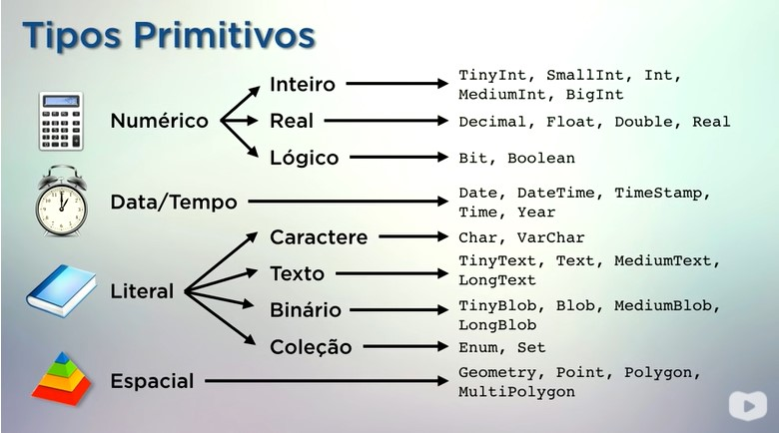

Numérico:

Inteiro:

Tinyint(3) | numero inteiro pequeno com poucos chars

Smallint()

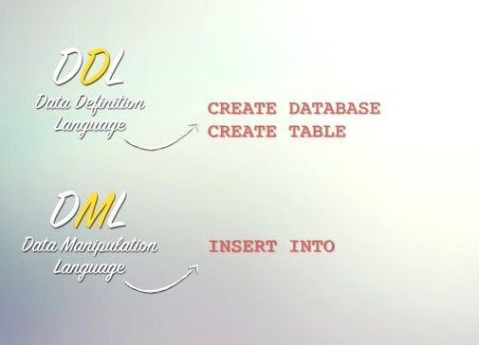

Criando bancos de dados:

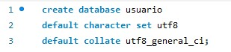

São utilizados os seguintes códigos acima para criar um banco de dados.

O codigo cria um banco de dados com o nome usuario, tambem coloca como padrão a codificação e pontuaçoes em UTF8.

Criando tabelas:

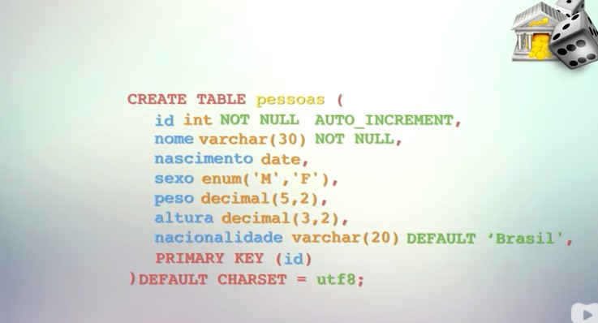

Vermelho = comando

Amarelo = atribuição

Azul = colunas

Laranja = tipo

Verde = comando extra

Create table pessoas (dados); é usado para criar uma tabela

Int = inteiro

Not null = não nulo

Date = data = ano-mês-dia

Enum() = enum(‘char’, ‘char’) = escolha entre valores definidos

Decimal() = decimal(num1, num2) = numero de decimal num1 = numero de caractere, num2 = quantidade de numero após a virgula

Varchar() = varchar(30) = caractere variavel 0 a 30 ou mais como definido

‘ ‘ = atribuido a valores = ‘Basil’

Auto_increment = incrementa um valor a cada item adicionado

Primary key () = chave primaria usado para diferenciar info iguais

